[아워글래스] 새 브랜드 파트너 ‘박규영’과 손잡고
신제품 ‘팬텀 블러 밤’ 출시

- 글로벌 무대서 존재감 넓힌 배우 박규영 브랜드 파트너로 발탁
- ‘글로시 밤’ 명성 이을 신제품, 캐시미어 같은 부드러운 립 연출
- 동물성 성분 배제한 비건 포뮬라에 히알루론산 젤 베이스 적용
- 글로우 립부터 매트 립까지 다양한 립 메이크업 수요 적극 공략

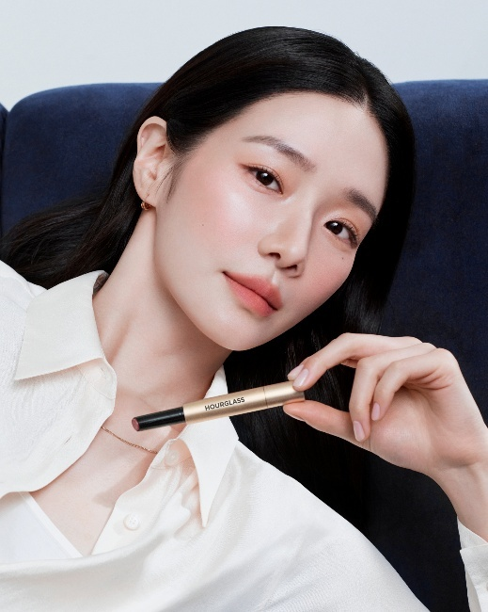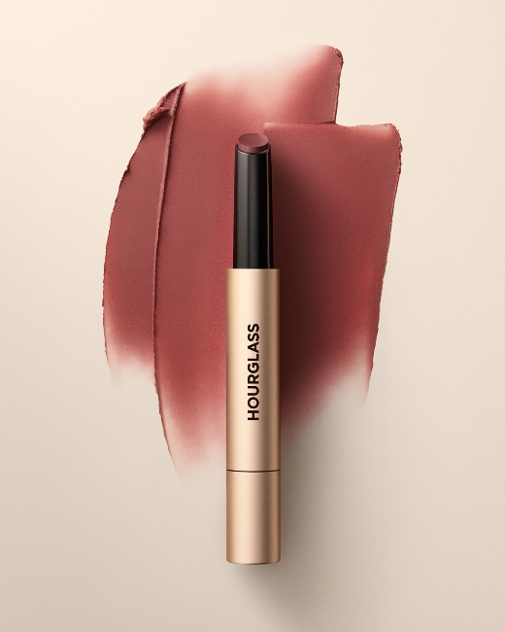
유리알 같은 ‘탕후루 립’ 열풍을 이끈 아워글래스가 배우 박규영과 함께 새로운 립 메이크업 시장 공략에 나선다.
신세계인터내셔날이 수입·판매하는 럭셔리 비건 지향 메이크업 브랜드 아워글래스(HOURGLASS)는 10일 배우 박규영을 국내 브랜드 파트너로 발탁하고, 베스트셀러 ‘팬텀 볼류마이징 글로시 밤’의 뒤를 이을 소프트 매트 립 신제품 ‘팬텀 블러 밤(Phantom Blur Balm)’을 출시한다고 밝혔다.
배우 박규영은 국내 드라마와 영화는 물론 글로벌 OTT 시리즈까지 활동 영역을 넓히며 폭넓은 연기 스펙트럼과 세련된 분위기로 국내외 팬들에게 사랑받고 있다. 아워글래스는 박규영이 지닌 세련되고 우아한 이미지, 자신만의 개성을 자연스럽게 표현하는 매력이 브랜드 가치와 잘 부합한다고 판단해 새로운 파트너로 선정했다.
박규영은 이달부터 캠페인 화보와 디지털 콘텐츠 등을 통해 아워글래스의 새로운 얼굴로 활동한다. 첫 캠페인에서는 신제품 팬텀 블러 밤을 활용한 다양한 립 메이크업 룩을 선보일 예정이다.
새롭게 선보이는 팬텀 블러 밤은 아워글래스의 대표 히트작인 ‘팬텀 글로시 밤’의 뒤를 잇는 팬텀 라인의 신제품이다. 팬텀 글로시 밤이 립밤의 촉촉함과 립글로스의 유리알 광택으로 글로우 립 트렌드를 이끌었다면, 팬텀 블러 밤은 입술 본연의 결을 살리면서 잔주름과 건조해 보이는 부분을 부드럽게 메워주는 소프트 매트 립 제품이다.
히알루론산 젤 베이스를 적용해 캐시미어처럼 부드러운 발림성이 특징이다. 입술 결을 매끈하게 정돈하고 자연스러운 블러 효과를 선사하며, 촉촉하면서도 끈적임 없이 밀착된다. 컨디셔닝 콤플렉스를 함유해 오랜 시간 편안한 사용감을 제공하며, 동물성 성분을 전면 배제한 비건 포뮬라로 제작했다.
어떤 피부톤에도 자연스럽게 어우러지는 소프트톤 5종(▲뉴트럴 핑크 ‘에코’ ▲핑크 모브 ‘위스퍼’ ▲뉴트럴 로즈우드 ‘에니그마’ ▲베리 브라운 ‘미라지’ ▲웜 베이지 ‘스펠’)으로 구성했다. 덧바를수록 채도와 톤이 깊어져 취향과 분위기에 맞춘 발색 조절이 가능하다.
기존 제품들과의 활용도도 뛰어나다. 팬텀 블러 밤 위에 팬텀 글로시 밤을 덧바르면 맑은 광택과 자연스럽게 확장된 립 라인이 어우러진 볼륨감 있는 글로시 립을, ‘셰이프 앤 스컬프트 립 라이너’와 함께 사용하면 입술 윤곽을 정교하게 살린 세련된 소프트 매트 립을 연출할 수 있다.
팬텀 블러 밤은 브러쉬드 메탈 소재를 적용한 아워글래스 특유의 시그니처 펜 타입 패키지로 선보인다. 1.7g 용량에 5만8000원대로 전국 아워글래스 매장과 신세계인터내셔날 디지털 플랫폼 신세계V(SHINSEGAE V) 등에서 만나볼 수 있다.
신세계인터내셔날 아워글래스 관계자는 “팬텀 블러 밤은 입술 본연의 결을 살리면서도 부드럽고 정교한 립 표현을 원하는 고객들을 위한 제품”이라면서 “팬텀 라인의 새로운 매력을 알리고, 글로우 립부터 소프트 매트 립까지 아우르는 럭셔리 립 메이크업 수요를 적극 공략할 것”이라고 말했다.
한편 아워글래스는 2004년 미국에서 론칭한 럭셔리 퍼포먼스 메이크업 브랜드다. 전 제품의 비건화를 추진하고 동물성 성분을 대체할 수 있는 혁신적인 원료와 포뮬라를 개발하며 글로벌 럭셔리 비건 뷰티 시장을 이끌고 있다. 국내에서는 신세계인터내셔날이 2018년부터 공식 수입·판매하고 있다.

